**CONCEITOS TEÓRICOS**

**-**

**GOVERNANÇA DE TI**

**2021**

**Introdução**

Nos tópicos abaixo, conceitos de Governança de TI, como ITIL e COBIT, serão abordados em detalhes. Este documento é parte de uma série de documentos usados nos estudos práticos e teóricos de Segurança da Informação, com objetivo de entrada em uma empresa da área.

**ITIL**

**O que é?**

ITIL, sigla para Information Technology Infrastructure Library, é uma biblioteca que contém as melhores práticas de gestão de TI, compiladas ao longo dos anos por profissionais da área.

A biblioteca ITIL é estruturada por processos, funções e outras habilidades necessárias para suportar operações de TI. São as melhores práticas reconhecidas por profissionais a nível mundial.

É também importante ressaltar a diferença entre BOAS PRÁTICAS e NORMAS E METODOLOGIAS. Normas geralmente são padrões a serem seguidos, regras que não são/podem ser quebradas. Já boas práticas são noções adquiridas por “tentativa e erro” ao longo dos anos, ideias que já se provaram efetivas.

**Vantagens do ITIL**

* Pelo fato do ITIL ser uma biblioteca, ele é basicamente uma série de conhecimentos acumulados ao longo dos anos, com uma base muito sólida e fruto de experimentações por 20 anos;
* A estrutura do ITIL garante proteção aos investimentos. Quando a empresa possui uma gestão que deixa a desejar, pode ocorrer fuga de investidores. Quando a equipe responsável segue o ITIL, as chances dessa ocorrência diminuem bastante;
* O ITIL oferece uma série de certificações conceituadas e requisitadas pelo mercado;
* As boas normas do ITIL são uma linguagem única – e já estão se tornando padrão no mercado.
* Um dos objetivos do ITIL é tornar a Tecnologia da Informação uma vantagem competitiva para a empresa, por meio da sua regulamentação – que a torna mais robusta – e por meio de orientações que geram mais valor aos serviços de TI, além de melhorar a eficiência dos seus custos. É importante notar que, atualmente, o que fortalece realmente o T.I. de uma empresa é a “qualidade” de seus funcionários.
* Entre outros...

**Escopo da ITIL**

A ITIL define as melhores práticas de gestão por meio de três elementos:

1. **Processos**;

* São conjuntos de atividades que possuem um objetivo em comum;
* É, basicamente, a força motriz do ITIL, sendo um dos seus principais pontos de estudo. A maior parte dos livros de ITIL organizam boas práticas em processos;
* Visam criar resultados valorosos para clientes;

1. **Funções**;

* São unidades organizacionais especialistas em um determinado trabalho;
* Respondem a um gerente funcional;
* Fazem parte do organograma da empresa, além de estruturar a organização;

1. **Papéis**;

* São conjuntos de responsabilidades definidas dentro de um processo;
* São delegadas e desempenhadas por um indivíduo ou grupo de pessoas;
* Uma pessoa pode acumular vários papéis.

**Estrutura e Ciclo de Vida de Serviço**

A estrutura da ITIL é baseada em um Ciclo de Vida de Serviço, o qual é composto de cinco etapas:

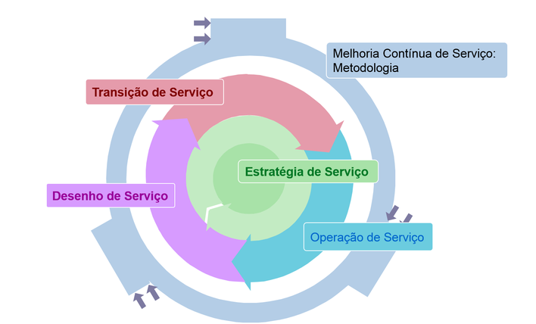

As operações regidas pelo ITIL precisam de um “suporte”, e é para isso que serve o ciclo de vida. Os serviços precisam ser DESENHADOS, DESENVOLVIDOS, IMPLANTADOS, MANTIDOS e OTIMIZADOS. Sem esta abordagem, o serviço não entregará seu máximo.

Esse ciclo de vida se inicia muito antes do real início do projeto, e como serviços são pertinentes, eles precisam ser encerrados para que, muito tempo depois, o ciclo de vida do projeto se encerre definitavamente. Além disso, ele precisa ser acompanhado por todo o processo, por equipes de Projeto, Suporte e Operação.

As 5 etapas do ciclo de vida do serviço são:

1. Estratégia;

Nessa etapa, se estabelece os valores e práticas a serem utilizados para agregar valor ao serviço;

1. Desenho;

Nessa etapa, desenha-se o ativo de TI para que ele cumpra suas metas corretamente em seu ciclo de vida;

1. Transição;

A ponte entre as etapas de Valorização do Serviço – Estratégia e Desenho – a transição garante que as mudanças serão tratadas corretamente, minimizando impactos e riscos;

1. Operação;

Nessa etapa, tudo o que foi planejado realmente acontece. Os serviços são coordenados, desempenhados e os processos requeridos, realizados de acordo com o que foi pedido pelo cliente;

1. Melhoria Contínua;

Nessa etapa, são documentadas as melhores práticas para a constante melhoria do sistema, além de métodos que melhorarão a eficácia do serviço.

**COBIT**

**O que é?**

COBIT, sigla para Control Objectives for Information and Related Technology (Objetivos de Controle para Informação e Tecnologias Relacionadas). É um framework de apoio à Governança de Tecnologia da Informação, atualmente a mais reconhecida e utilizada no mercado.

O COBIT basicamente explica como administrar cada componente de TI dentro de uma empresa, estes denominados “habilitadores” pelo framework. Os habilitadores são divididos nas seguintes categorias:

* Processos;
* Práticas;
* Modelos;
* Princípios;
* Pessoas;
* Informações;
* Infraestrutura;
* Aplicativos;
* Estruturas Organizacionais.

Cada um desses habilitadores possui uma série de boas práticas e meios de utilização que o COBIT estabelece.

**Os Objetivos do COBIT 5**

O COBIT tem como objetivo unificar as normas e melhores práticas para otimizar e valorizar os ativos de TI da empresa, por meio de um framework abrangente com uma linguagem comum.

**Os Princípios do COBIT 5**

O framework COBIT 5 é baseado em 5 princípios que direcionam a Governança e a Gestão da TI de uma empresa:

1. Atender às necessidades das partes interessadas;

Entregar **valor**, concatenado com PDCA das **necessidades das partes interessadas**.

1. Cobrir a organização de ponta a ponta;
2. Aplicar um framework único e integrado
3. Permitir uma abordagem holística (que procure compreender e abranger o todo);
4. Distinguir a Governança da Gestão.